杭州电子科技大学通信工程学院

实验报告

课程名称：数字信号处理实验

实验名称： FIR数字滤波器设计

指导教师：吴超

学生姓名：

学生学号：

学生班级：20083418

学生专业：通信工程

实验日期：12月6日

学生序号：31

一：实验目的（5分）

本实验结合教材中FIR 数字滤波器设计的教学内容,学习和掌握频率抽样法设计FIR数字滤波器的原理和实现过程,学习MATLAB设计FIR数字滤波器的相关函数的使用,掌握使用MATLAB设计FIR数字滤波器的过程与方法,通过调整过渡点以及滤波器长度等参数,观察其对滤波特性的影响,从而加深对FIR 数字滤波器常用指标和设计过程的理解。

二：实验原理（实验所用到的理论课知识，共30分）

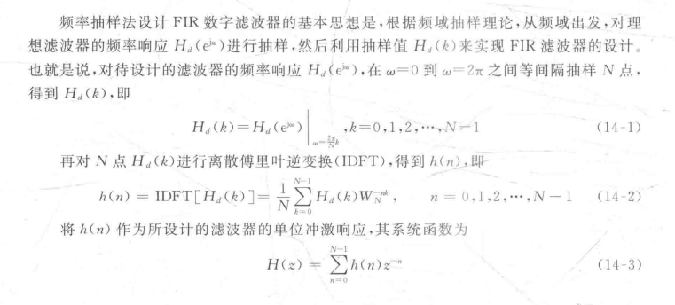

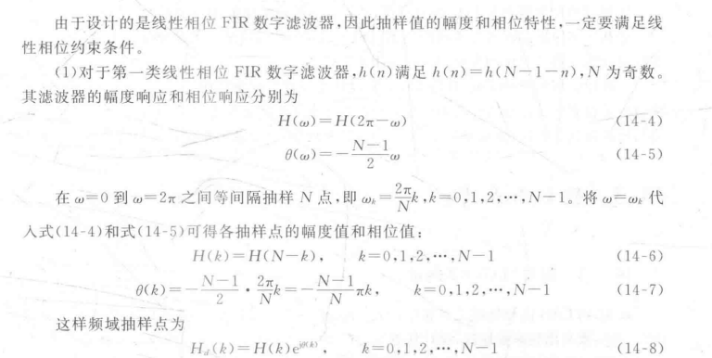

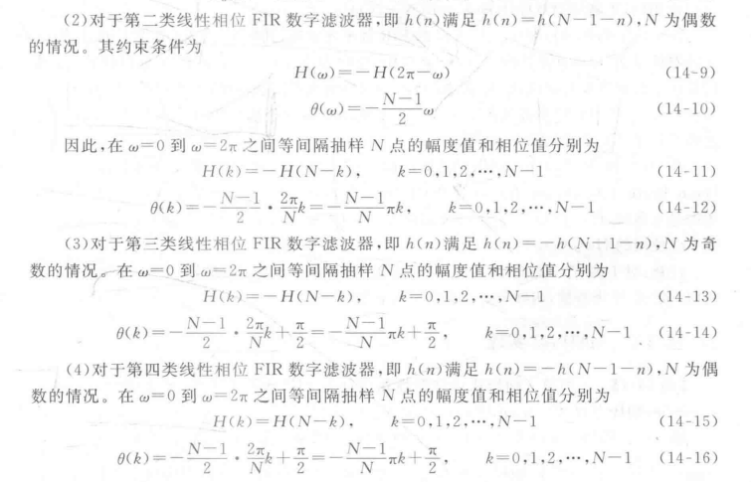



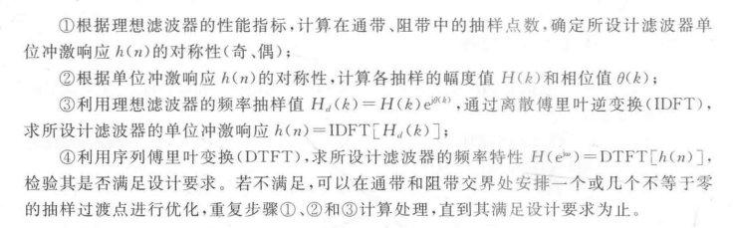

三：预习与参考

1. 所使用的主要函数（50分）

y=fir1(N,F,A);

y=fir1(N,F,A,win);

2．相关函数的应用实例（50分）

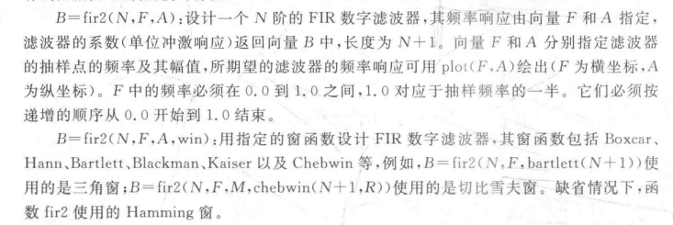

四：实验内容以及步骤（10分）

六：解答实验思考题（10分）

七：实验总结（5分）

掌握使用MATLAB设计FIR数字滤波器的过程与方法,通过调整过渡点以及滤波器长度等参数,观察其对滤波特性的影响